Tópicos Trabalho:

Sistemas operativos Servidor:

**Servidor de Fax:** Servidor para transmissão e receção automatizada de fax pela Internet, disponibilizando também a capacidade de enviar, receber e distribuir fax em todas as estações da rede.

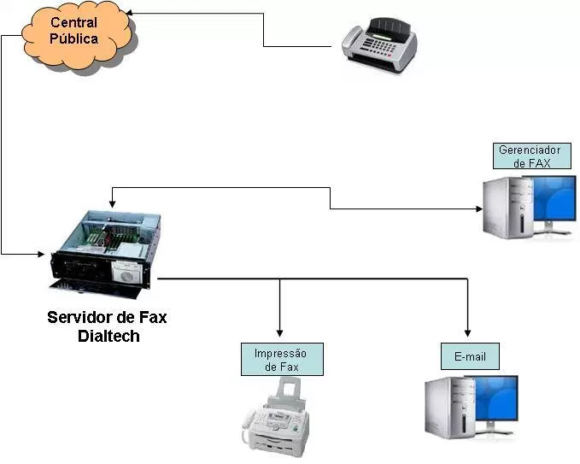

**Servidor de arquivos**: Servidor que armazena arquivos de diversos utilizadores .

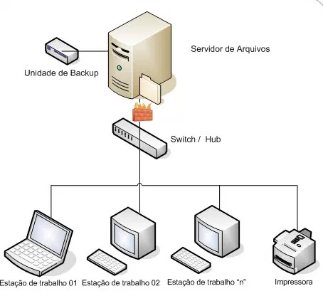

**Servidor web:** Servidor responsável pelo armazenamento de páginas de um determinado site, requisitados pelos clientes através de browsers.

**Servidor de E-mail:** Servidor responsável pelo armazenamento, envio e recebimento de mensagens de correio eletrônico

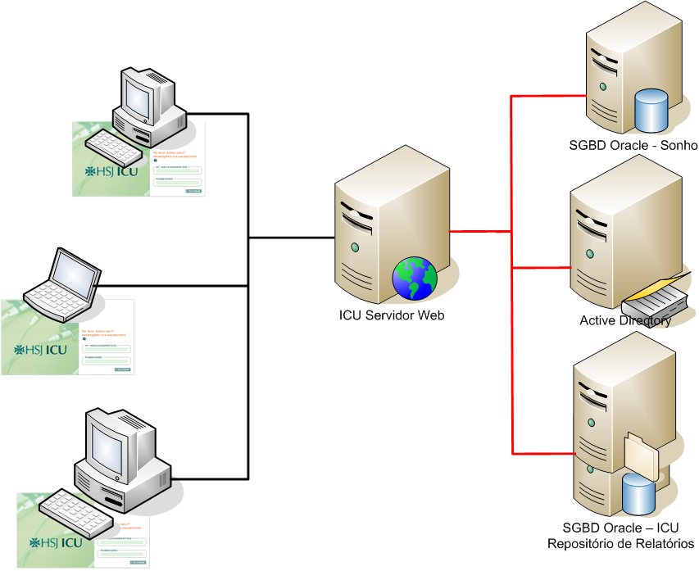

**Servidor de impressão:** Servidor responsável por controlar pedidos de impressão de arquivos dos diversos clientes.

**Servidor de banco de dados:** Servidor que possui e manipula informações contidas em um banco de dados

**Servidor DNS**: Servidores responsáveis pela conversão de endereços de si

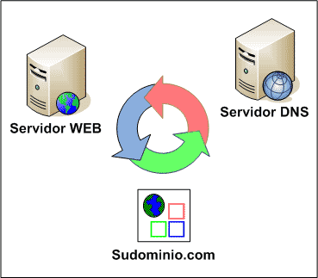

**Servidor Proxy:** Servidor que atua como um cache, armazena páginas da internet recém-visitadas, aumentando a velocidade de carregamento destas páginas ao chamá-las novamente.

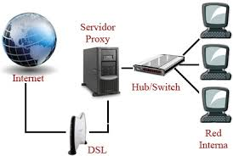

**Servidor de Imagens:** Tipo especial de servidor de banco de dados, especializado em armazenar imagens digitais.

**Servidor FTP:** Permite acesso de outros usuários a um disco rígido ou servidor. Esse tipo de servidor armazena arquivos para dar acesso a eles pela internet.

**Servidor Webmail:** servidor para criar e-mails na web.

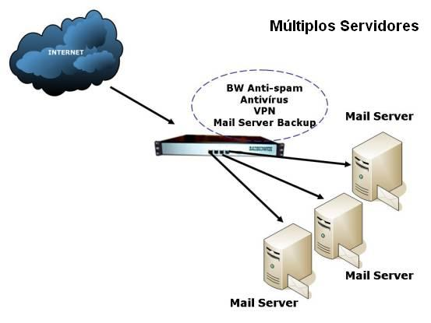

**Servidor de virtualização:** permite a criação de máquinas virtuais (servidores isolados no mesmo equipamento) mediante compartilhamento de hardware , significa que, aumentar a eficiência energética, sem prejudicar as aplicações e sem risco de conflitos de uma consolidação real.

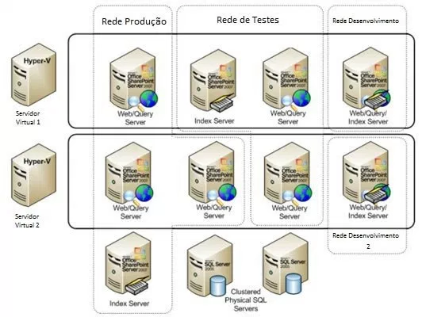

**Servidor de sistema operacional:** permite compartilhar o sistema operacional de uma máquina com outras, interligadas na mesma rede, sem que essas precisem ter um sistema operacional instalado, nem mesmo um HD próprio.

**Sistemas operativos:**

**Servidores:**

Para que funcione uma rede cliente-servidor, é necessário que no servidor esteja instalado um sistema operacional que reconheça esse tipo de rede.

Os sistemas operacionais para redes cliente-servidor são:

-Unix

-Linux

-Solaris

-FreeBSD

-Novell Netware

-Windows NT, Windows 2000, Windows 2003, Windows XP, Windows Vista, Windows -Server 2008, Windows Server 2012,Windows 7, Windows 8 e Windows 10. 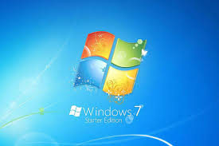

Os sistemas operacionais Windows 95, Windows 98 e Windows ME reconhecem somente redes do tipo ponto-a-ponto; e o sistema operacional DOS não tem suporte a qualquer tipo de rede.

Sistema ficheiros servidor (raid,etc):

**RAID (Redundant Array of Independent Drives)** -Conjunto Redundante de Discos Independentes, é um meio de se criar um subsistema de armazenamento composto por vários discos individuais, com a finalidade de ganhar segurança e desempenho.

RAID**:** seriam dois ou mais discos a trabalhar simultaneamente para o mesmo fim, por exemplo, serviria como um espelhamento simples, rápido e fiável entre dois discos, para fazer o backup de um disco noutro.

Apesar do RAID oferecer segurança e fiabilidade na adição de redundância e evitar falhas dos discos, o RAID não protege contra:

-Falhas de energia;

-Erros de operação;

**Níveis de RAID:**

O sistema RAID consiste em um conjunto de dois ou mais discos rígidos com dois objetivos básicos:

1-tornar o sistema de disco mais rápido (isto é, acelerar o carregamento de dados do disco), através de uma técnica chamada divisão de dados (data striping ou RAID 0);

2-tornar o sistema de disco mais seguro, através de uma técnica chamada espelhamento.

Raid 0:

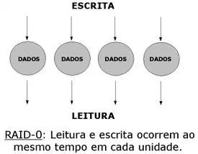 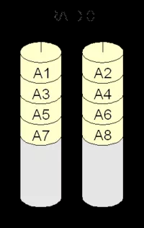

**Vantagens e Desvantagens:**

A distribuição, ou striping, oferece melhor desempenho comparado a discos individuais, se o tamanho de cada segmento for ajustado de acordo com a aplicação que utilizará o conjunto, ou array.

**Vantagens:**

acesso rápido as informações (até 50% mais rápido);

custo baixo para expansão de memória.

**Desvantagens:**

caso algum dos setores de algum dos HD’s venha a apresentar perda de informações, o mesmo arquivo que está dividido entre os mesmos setores dos demais HD’s não terão mais sentido existir, pois uma parte do arquivo foi corrompida, ou seja, caso algum disco falhe, não tem como recuperar;

não é usada paridade.

**Raid 1:**

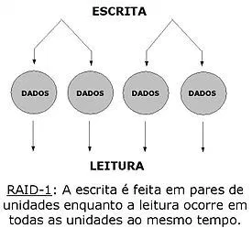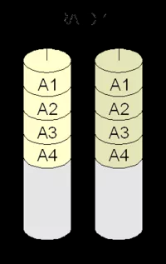

RAID-1:

É o nível de RAID que implementa o espelhamento de disco, também conhecido como espelho.

Para esta implementação são necessários no mínimo dois discos;

O funcionamento deste nível é simples: todos os dados são gravados em dois discos diferentes; se um disco falhar ou for removido, os dados preservados no outro disco não interrompem a operação do sistema.

Vantagens:

-caso algum setor de um dos discos venha a falhar, basta recuperar o setor defeituoso copiando os arquivos contidos do segundo disco;

-Segurança nos dados (com relação a possíveis defeitos que possam ocorrer no HD).

Desvantagens:

-custo relativamente alto se comparado ao RAID 0;

-ocorre aumento no tempo de escrita;

RAID 2:

O RAID 2 é semelhante ao RAID 4, mas possuindo algoritmos de Hamming ECC (Error Correcting Code), que é a informação de controle de erros, no lugar da paridade.

Ó RAID 2 origina uma maior consistência dos dados se houver queda de energia durante a escrita. Baterias de segurança e um encerramento correto podem oferecer os mesmos benefícios.

Vantagem:

-Usa ECC, diminuindo a quase zero as taxas de erro, mesmo com falhas de energia.

Desvantagem:

-Há tecnologias melhores para o mesmo fim.

-Dependendo da configuração e necessidade da empresa, era necessário a mesma quantidade de discos ECC para discos normais, isto é, desperdício de espaço que poderia ser usado para dados.

RAID 3:

RAID 3 é uma versão simplificada do RAID nível 2.

Um único bit de paridade é computado para cada palavra de dados e escrito num drive de paridade.

Se um drive falhar, o controlador apenas finge que todos os seus bits são “zeros”. Se uma palavra apresentar erro de paridade, o bit que vem do drive extinto deve ter sido um “um”, portanto, é corrigido.

Vantagens:

-Leitura rápida;

-Escrita rápida;

-Possui controle de erros.

Desvantagem:

-Montagem difícil via software.

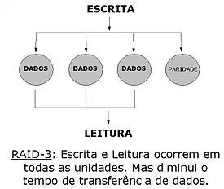

RAID 4:

RAID 4 funciona com três ou mais discos iguais.

Um dos discos guarda a paridade (uma forma de soma de segurança) da informação contida nos discos. Se algum dos discos avariar, a paridade pode ser imediatamente utilizada para reconstituir o seu conteúdo. Os discos restantes são usados para armazenar dados.

O RAID 4 assim como outros RAID’s, cuja característica é utilizarem paridade, usam um processo de recuperação de dados mais envolvente que arrays espelhados, como RAID 1.

**Vantagens:**

-taxa de leitura rápida;

-possibilidade do aumento de área de discos físicos.

**Desvantagens:**

-taxa de gravação lenta;

-Em comparação com o RAID 1, em caso de falha do disco, a reconstrução é difícil, pois o RAID 1 já tem o dado pronto no disco espelhado;

-tecnologia não mais usada por haver melhores para o mesmo fim.

**RAID-5:**

O RAID 5 é frequentemente usado e funciona similarmente ao RAID 4, mas supera alguns dos problemas mais comuns sofridos por esse tipo.

As informações sobre paridade para os dados do array são distribuídas ao longo de todos os discos do array , ao invés de serem armazenadas num disco dedicado, oferecendo assim mais desempenho que o RAID 4, e, simultaneamente, tolerância a falhas.

**Vantagens:**

-maior rapidez com tratamento de ECC;

-leitura rápida (porém escrita não tão rápida).

**Desvantagem:**

-sistema complexo de controle dos HDs

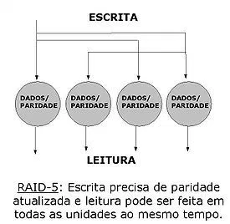

RAID 6:

É um padrão relativamente novo, suportado por apenas algumas controladoras.

É semelhante ao RAID 5, porém usa o dobro de bits de paridade, garantindo a integridade dos dados caso até 2 dos HDs falhem ao mesmo tempo.

Ao usar 8 HDs de 20 GB cada um, em RAID 6, teremos 120 GB de dados e 40 GB de paridade.

**Vantagem:**

-possibilidade falhar 2 HDs ao mesmo tempo sem perdas.

**Desvantagens:**

- precisa de N+2 HDs para implementar por causa dos discos de paridade;

-escrita lenta;

-sistema complexo de controle dos HDs.

RAID 10 ou RAID 0 (zero) + 1:

RAID 0 + 1 é uma combinação dos níveis 0 e 1, onde os dados são divididos entre os discos para melhorar o rendimento, mas também utilizam outros discos para duplicar as informações. Assim, é possível utilizar o bom rendimento do nível 0 com a redundância do nível 1. No entanto, é necessário pelo menos 4 discos para montar um RAID desse tipo. Tais características fazem do RAID 0 + 1 o mais rápido e seguro, porém o mais caro de ser implantado. No RAID 0+1, se um dos discos vier a falhar, o sistema vira um RAID 0.

**Vantagens:**

-segurança contra perda de dados;

-pode falhar 1 dos HD’s, ou os dois HD’s do mesmo DiskGroup, porém deixando de ser RAID 0 + 1.

**Desvantagens:**

-alto custo de expansão de hardware (custo mínimo = 4N HDs);

-os drives devem ficar em sincronismo de velocidade para obter a máxima performance.

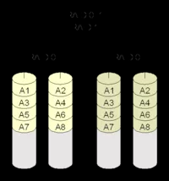

**RAID 50:**

Usa as técnicas de RAID com paridade em conjunção com a segmentação de dados.

Um arranjo RAID-50 é essencialmente um arranjo com as informações segmentadas através de dois ou mais arranjos. Veja o esquema representativo abaixo:

**Vantagens:**

-alta taxa de transferência;

-Ótimo para uso em servidores.

**Desvantagens:**

- alto custo de implementação e expansão de memória.

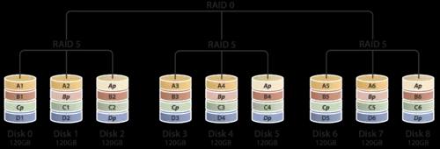

RAID 100:

O RAID 100 basicamente é composto do RAID 10+0. Normalmente ele é implementado utilizando uma combinação de software hardware, ou seja, implementa-se o RAID 0 via software sobre o RAID 10 via Hardware**.**

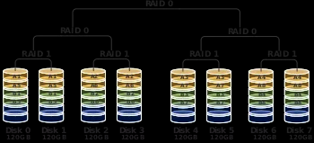

-Conceito de Hot Swap:

Hot swap-É a capacidade de retirar e de substituir componentes de uma máquina, normalmente um computador, enquanto trabalha (ou seja não é necessário reiniciar o computador).

A tecnologia hot-swap presente em discos rígidos permite que a troca de um disco defeituoso possa ser feita com o sistema operativo em execução.

Os exemplos mais comuns são:

os dispositivos USB e FireWire tais como: Rato, Teclado, Impressoras e Flash-Drives(Pen).

Normalmente exige software do tipo Plug-and-Play.

**Observação:**

-Os discos RAID são hot-swap, ou seja um disco com falha pode ser removido ou substituído sem perda de dados ou interrupções do servidor graças a controladora de hardware RAID e o carregador de disco.

hardware servidor

unidade de backups

protocolos e serviços de rede (modelo osi, etc)

função do servidor na rede

contas de cliente no servidor